2023-2024学年广东省揭阳市榕城区九年级（上）期末物理试卷
一、选择题
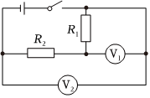
1.如图所示电路，$V_{1}$、$V_{2}$是相同的电压表，都有两个量程$0～3V$和$0～15V$。如果闭合开关后，两只电表的指针偏转角度相同，那么电阻$R_{1}$、$R_{2}$阻值可能是( )
A. $6Ω$、$20Ω$
B. $10Ω$、$40Ω$
C. $50Ω$、$10Ω$
D. $30Ω$、$20Ω$
2.在物理实验中，对物理量进行多次测量，有的是为了通过多次测量减小误差，有的是为了通过多次测量寻找规律，下面四个实验中，通过多次测量减小误差的是( )
$①$在探究并联电路中干路电流与各支路电流的关系时，测量多组对应的干路电流和各支路电流
$②$在用刻度尺测量物理课本的长度时，测量多组长度值
$③$在探究电流与电压的关系时，测量同一段导体对应的多组电压和电流
$④$在测量定值电阻的阻值时，测量多组对应的电流和电压
A. 只有$①③$正确 B. 只有$②③$正确 C. 只有$①④$正确 D. 只有$②④$正确
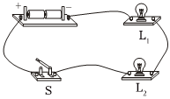
3.如图所示的电路中，闭合开关$S$后$L_{1}$较暗$L_{2}$较亮，下列说法正确的是( )
A. 若$L_{1}$短路，$L_{2}$仍能发光
B. 电流先流过$L_{2}$所以$L_{2}$较亮
C. 若$L_{1}$灯丝烧断，$L_{2}$仍能发光
D. 通过$L_{2}$的电流大于$L_{1}$的电流
4.关于能的转化，下列说法正确的是( )
A. 对手机充电时是将其他形式的能转化为电能
B. 电风扇工作时将电能转化为内能
C. 太阳能热水器将光能转化为内能
D. 内燃机的做功冲程将机械能转化为内能
5.下列情景中，符合安全用电要求的是( )
A. 用专用充电桩给电动车充电 B. 使用导线绝缘皮破损的插线板
C. 在高压线附近的空地放风筝 D. 用湿布擦洗正在工作的用电器
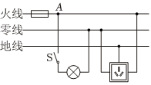
6.如图所示是某家庭电路的一部分，下列说法正确的是( )
A. 电冰箱连入三孔插座后，电灯与电冰箱并联
B. 闭合$S$灯不亮，说明没电，可以直接维修
C. 零线和地线之间的电压为$220V$
D. 保险丝改接到零线上更安全
7.“珍爱生命，安全用电”是我们必备的用电常识。下列各图中符合安全用电原则的是( )
A. 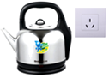电水壶接三孔插座
B. 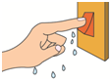湿手按开关
C. 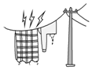电线上晾衣物
D. 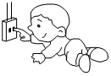用手指触碰插座插孔
二、非选择题
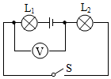
8.如图所示，电源电压恒为$6V$，开关$S$闭合后电压表示数为$2V$，则灯泡$L_{2}$两端的电压为______$V$；灯$L_{2}$的电阻为$10Ω$，则通过灯$L_{2}$的电流为______$A$；若断开开关，电压表示数将______$($选填“变大”“变小”或“不变”$)$。

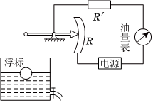
9.如图表示一种自动测定油箱内油面高度的装置。$R$是滑动变阻器，它的金属滑片是杠杆的一端。从油量表$($由______表改装而成$)$指针所指的刻度，就可以知道油箱内油面的高度。当油箱向外输油时，$R$接入电路的电阻______；油量表的示数______$($选填“变大”、“变小”或“不变”$)$。

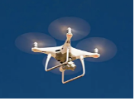
10.$2023$年$2$月，土耳其发生强烈地震，中国救援队。携带照明无人机前往救援。无人机在加速上升过程中，电动机将______能转化为______能。如图所示，无人机悬停并提供照明时，电池可释放电能$0.5kW⋅h$，动力和照明系统的电功率分别为$150W$和$100W$，此状态下无人机至多持续工作______$h$，需要更换电池。
11.有一种亮度可以调节的小台灯，其电路图如图甲所示，电源电压为$15V$，通过灯泡$L$的电流跟其两端电压的关系如图乙所示，灯泡$L$的额定电压为$12V$。则灯泡$L$的额定功率为______$W$。调节滑动变阻器$R$，使灯泡$L$的功率为$3.6W$，此时滑动变阻器$R$接入电路的阻值为______$Ω$，小灯泡的亮度与正常发光时相比______。$($选填“变亮”“变暗”或“不变”$)$
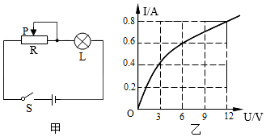
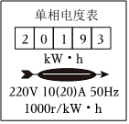
12.小华和同学去郊游，提前给保温瓶灌热水，家里烧水的电水壶功率为$2000W$，烧水时她关闭家中其它用电器，观察到家里电能表表盘如图所示，表盘上的$1000r/kW⋅h$表示______，烧开一壶水需要$6$分钟，电能表的转盘将转过______$r$，家庭电路中电能表要安装在总开关的______$($选填“前面”或“后面”$)$。

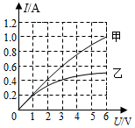
13.甲、乙两只灯泡，其$I−U$关系图像如图所示。将甲、乙两灯并联在电路中，当干路的电流为$1A$时，乙灯的电阻为______$Ω$，此时电路中的总功率是______$W$；将甲、乙两灯串联在电源电压为$5V$的电路中，此时电路中的总功率是______$W$。

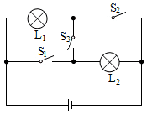
14.如图所示电路，电源电压为$3V$不变，$L_{1}$标有“$3V3W$”，$L_{2}$标有“$3V1.5W$”，若使$L_{1}$、$L_{2}$都正常发光，需闭合开关______，此时电路的总功率为______$W$；若只闭合开关$S_{3}$时，则灯______$($选填“$L_{1}$”或“$L_{2}$”$)$更亮一些$($不考虑灯丝电阻随温度的变化$)$。

15.电位器实质是一种变阻器，如图$A$、$B$、$C$是电位器的接线柱。要求当滑片向$A$端旋转时，灯泡变暗，请将下面的图连接完成。
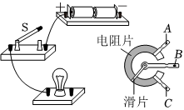
16.如图所示，是小明同学利用电压表设计的一个简易电子秤示意图。其中$C$是金属弹簧。请你帮小明完成电路图的连接，当所称质量越大时电压表示数越大。
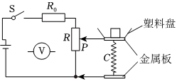
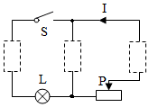
17.把电池组、电流表，电压表三个元件的符号填入图所示的电路中，使得电路接通后，电流方向如图中箭头$I$所示，且移动滑动变阻器的滑片$P$，使小灯泡$L$变亮时，电压表的示数变小。

18.小明用以下实验器材测家用手电筒的灯泡正常工作时的电阻：电源$($电压$4.5V)$、开关、电压表、电流表各一个，导线若干，额定电压为$2.5V$的待测手电筒灯泡$($电阻约为$8Ω)$，滑动变阻器$R_{1}$“$5Ω$，$1A$”、滑动变阻器$R_{2}$“$20Ω$，$0.2A$”、滑动变阻器$R_{3}$“$50Ω$，$5A$”。
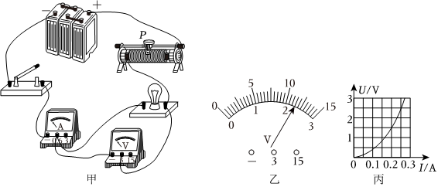
$(1)$实验应选用滑动变阻器______，该实验的原理是______；
$(2)$连接完电路后闭合开关，灯泡不亮，电流表、电压表示数均很小，无论怎样移动滑片都不起作用，可能的故障是______；
$(3)$排除故障后闭合开关，移动滑片至某一位置，电压表的示数如图乙所示，此时小灯泡两端电压为______$V$；
$(4)$图丙是根据实验数据画出的小灯泡的电压与通过它的电流的关系图像，则小灯泡正常工作时的电阻是______$Ω$。
$(5)$取下小灯泡，将阻值为$10Ω$、$20Ω$、$30Ω$三个定值电阻分别接入电路中原灯泡位置，可利用该电路探究“电压一定时，电流与电阻的关系”，控制电压一定时，不可以选取的电压值是______$($选填序号$)$。
A.$1.5V$
B.$2V$
C.$2.5V$
19.在测量小灯泡电功率的实验中，如图甲所示，电源电压恒为$4.5V$，小灯泡标有“$2.5V$”字样，电流表、电压表、滑动变阻器开关各一个，导线若干。
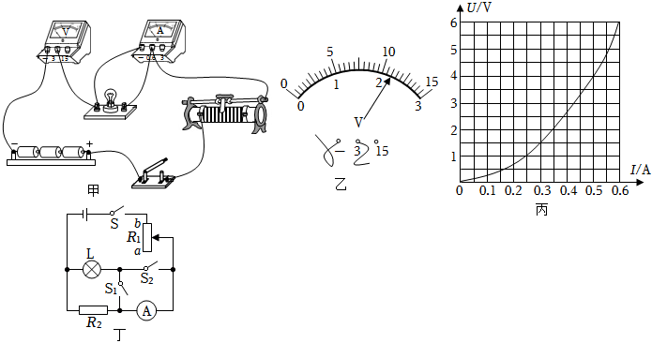
$(1)$电路有一根导线连接错误，将连接错误的导线打“$×$”，并画出正确的连线；
$(2)$正确连接后，闭合开关移动滑片，发现灯泡不亮，电压表示数较大，故障原因是：______；
$(3)$排除故障后，逐渐移动滑片，电压表示数如图乙，应向______$($填“左”或“右”$)$端移动滑片$P$，图丙为灯泡的$U−I$图象，可知灯泡的额定功率为______$W$，此时滑动变阻器连入电路的阻值为______$Ω$；
$(4)$另一小组电压表有故障，设计如图丁所示的电路图，测量额定电压为$U_{额}$的小灯泡的额定功率，定值电阻阻值为$R_{2}$，请将实验步骤补充完整：
$①$闭合开关$S$、$S_{2}$，断开开关$S_{1}$，移动滑动变阻器滑片，使电流表$A$的示数为______$($用字母表示$)$；
$②$闭合开关$S$、$S_{1}$，断开$S_{2}$，保持滑动变阻器滑片位置不变，记录此时电流表$A$的示数为$I$；
$③$小灯泡的额定功率的表达式为$P_{额}=$ ______$($用已知$R_{2}$、$I$、$U_{额}$表示$)$。
20.$(1)$在家庭电路中，为了防止触电，必须把用电器的开关装在______$($选填“火”、“零”或“地”$)$线与用电器之间，同时使用过多的大功率用电器往往会引起空气开关“跳闸”，其原因是______。
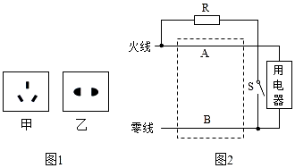
$(2)$安装额定功率为$1500W$的电热水器时，需加装一个开关便于控制热水器的工作。现有两种开关
$S_{1}(250V,6A)$、$S_{2}(250V,16A)$，为了安全和实用。应选用开关______$($填“$S_{1}$”或“$S_{2}$”$)$和图$1$中______$($填“甲”或“乙”$)$插座。
$(3)$家庭电路用电器漏电时，通过火线与零线的电流不相等，漏电保护器中检测装置$($在图中虚线框内，未画出$)$检测到这一差异后，便切断电源，起到保护作用。漏电保护器中另有试验电路，由开关$S$与电阻$R$组成，如图$2$，电路正常时用电器两端的电压为______$V$，当开关$S$ ______$($填“断开”或“闭合“$)$时就能模拟用电器漏电，此时通过$A$、$B$两处的电流$I_{A}$ ______$I_{B}($填”$>$”“$=$“或“$<$”$)$
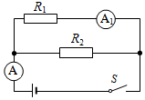
21.在如图所示的路中，电源电压保持不变，电阻$R_{1}$的阻值为$20Ω$，闭合开关$S$，两电流表的示数分别为$0.8A$和$0.3A$。
$(1)$求电源电压$U.$；
$(2)$求电阻$R_{2}$的阻值。

22.如图甲为一款养生壶，其加热原理如图乙所示。养生壶的额定电压为$220V$，$R_{1}$、$R_{2}$均是发热电阻，其中$R_{2}=506Ω$。养生壶正常工作时，开关置于“$1$”为加热挡，电路中电流为$5A$；开关置于“$2$”为保温挡。求：、
$(1)$当开关置于“$1$”时，$R_{1}$的阻值及$R_{1}$消耗的电功率；
$(2)$当开关置于“$2$”时，养生壶$1min$消耗的电能；
$(3)$将壶内$500g$的水从$20℃$加热到$100℃$，水吸收的热量。$[c_{水}=4.2×{10}^{3}J/(kg⋅℃)]$
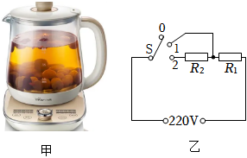
23.随着经济的发展，汽车已成为人们常用的交通工具。某物理小组的同学在社会实践活动中，通过实际调查和网上查询，绘制了一辆某种型号汽车在额定功率下行驶时单位时间的能量流向图，如图所示，请你参与讨论下列有关问题。
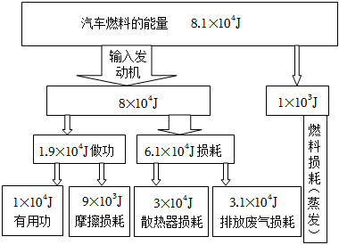
$(1)$汽车刹车时，为防止刹车片过热造成刹车失灵，要向刹车片喷水，请问在刹车时中，这是通过______方式改变刹车片的内能。
$(2)$当汽油在发动机内燃烧不充分时会冒“黑烟”，这时发动机的效率将______$($选填“升高”“不变”或“降低”$)$。
$(3)$汽油机是汽车的“心脏”，一台四冲程汽油机工作时曲轴转速是$1800r/min$，此汽油机每秒钟完成______个做功冲程，靠飞轮惯性完成______个冲程。
$(4)$若将机器转化有用功的能量与输入发动机的能量的比值定义为“能量转化效率”，由图中提供的数据可得，该汽车的能量转化效率为______。
24.阅读材料，回答问题：
超级镜子发电站我国用熔盐和$12$万块镜子，建成亚洲第一发电站$——$甘肃敦煌$100MW$熔盐塔式太阳能光热电站如图甲所示，读发电站通过电脑控制镜子的反射方向，持续地将太阳光聚集在塔顶的吸热器上，加热其中的熔盐，使其温度升高。高温熔盐向下流入温度为$565℃$的高温熔盐罐，热泵将它打入蒸汽发生器，与其中的冷水进行热交换，产生高温高压的水蒸气，水蒸气推动汽轮机带动发电机发电。经过蒸汽发生器后的熔盐，降温回到低温熔盐罐，从而循环下去。该电站的两个熔盐罐中共存储$3$万吨熔盐$($熔点为$210℃)$，白天高温熔盐罐把能量储存起来，夜晚再把罐中的高温熔盐释放出来发电，可以实现$24$小时稳定电力输出。
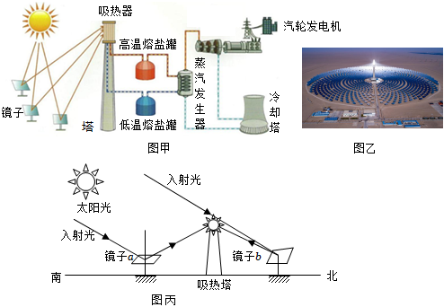
请回答：
$(1)$高温熔盐罐利用熔盐储存______能，高温熔盐进入蒸汽发生器，通过______$($选填“做功”或“热传递”$)$方式使冷水变成高温高压水蒸气，推动汽轮机带动发电机发电，将汽轮机的______能转化为电能；
$(2)$低温熔盐罐的温度应______$($选填“高于”或“低于”$)210℃$；
$(3)$该发电站正常工作$24h$，可发电______度；
$(4)$从图乙中可以看出，镜子大致以吸热塔为中心依次排列，吸热塔南面的镜子较少，北面的较多。请你结合图丙情形分析，在南面和北面同样的镜子$a$和$b$，______反射到吸热塔的光能更多。
25.图甲是一台储水式电热水器外观，图乙是热水器剖面图。热水器的内胆是密封的，里面有两个通到外部的水管，$a$是热水出水管，$b$是冷水进水管。$c$和$d$是两个外层包有绝缘材料的电加热管，利用它对水箱中的水进行加热。长时间使用热水器可能导致绝缘部分破损，使热水器中的外壳和水带电，从而造成触电事故。所以国家规定电热水器须采用接地、漏电保护器、防电墙等多重保护措施。
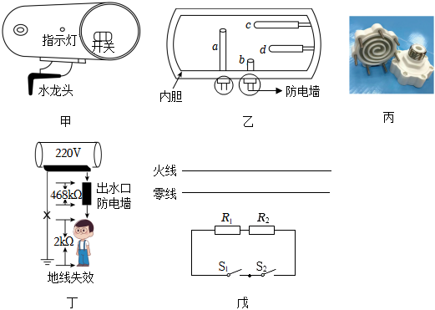
$(1)$热水器加热管里电阻丝的电阻要大、熔点要______$($选填“高”或“低”$)$；
$(2)$若电热水器水箱容量为$50L$，额定功率$1500W$，正常工作时，将水从$20℃$加热至$50℃$至少需要的时间为______$s$；$[c_{水}=4.2×{10}^{3}J/(kg⋅℃),ρ_{水}=1.0×{10}^{3}kg/m^{3}]$
$(3)$考虑到用电安全，电热水器应使用______$($选填“两孔”或“三孔”$)$插座，且进、出水管口都装有防电墙。防电墙的内部结构如图丙所示，流经其中的水沿着内部隔片螺旋流动。已知粗细均匀水柱的电阻跟它的长度成正比，跟它的横截面积成反比。所以与普通水管里的水柱相比，防电墙内的水柱更细更长，从而使防电墙内水的电阻______$($选填“变大”、“变小”或“不变”$)$；
$(4)$若丁图中人体的电阻为$2kΩ$，防电墙电阻为$468kΩ$，当丁图所示地线失效时$($地线上已画上“$×$”$)$，此防电墙______$($选填“能”或“不能”$)$保证该人的安全；
$(5)$电热水器面板上有两个控制开关。$S_{1}$、$S_{2}$，两个电加热管分别用$R_{1}$、$R_{2}$表示，要求$S_{1}$单独控制$R_{1}$，$S_{2}$单独控制$R_{2}$，两个开关同时闭合时$R_{1}$与$R_{2}$同时加热。请你在图戊中用笔画线代替导线，补全开关控制电加热管的电路，且符合安全用电原则。
答案和解析

1.【答案】$B$
【解析】解：由电路图可知，电阻$R_{1}$、$R_{2}$串联，电压表$V_{2}$测电源的电压，电压表$V_{1}$测$R_{1}$两端的电压；
因为串联电路总电压等于各分电压之和，且两只电表的指针偏转角度相同，所以，$V_{2}$的量程为$0～15V$，$V_{1}$的量程为$0～3V$，
因为大量程是小量程示数的$5$倍，所以$U=5U_{1}$，则$U_{2}=4U_{1}$，
因为串联电路各处的电流相等，所以，由欧姆定律可得：$\frac{U_{1}}{U_{2}}=\frac{IR_{1}}{IR_{2}}=\frac{R_{1}}{R_{2}}=\frac{1}{4}$；
A、$\frac{R_{1}}{R_{2}}=\frac{6Ω}{20Ω}=\frac{3}{10}$，故A错误；
B、$\frac{R_{1}}{R_{2}}=\frac{10Ω}{40Ω}=\frac{1}{4}$，故B正确；
C、$\frac{R_{1}}{R_{2}}=\frac{50Ω}{10Ω}=\frac{5}{1}$，故C错误；
D、$\frac{R_{1}}{R_{2}}=\frac{30Ω}{20Ω}=\frac{3}{2}$，故D错误。
故选：$B$。
由电路图可知，电压表$V_{2}$测电源的电压，电压表$V_{1}$测$R_{1}$两端的电压，根据串联电路的电压特点和两只电表的指针偏转角度相同确定两电压表的量程，再根据大量程是小量程示数的五倍得出两电阻两端的电压关系，利用串联电路各处的电流相等和欧姆定律求出两电阻的阻值之比结合选项即可得出答案。
本题考查了串联电路的特点和欧姆定律的应用，关键是电压表量程的选择和知道指针偏转角度相同时电压表大量程的示数为小量程示数的五倍。
2.【答案】$D$
【解析】解：$①$在探究并联电路中干路电流与各支路电流的关系时，测量多组对应的干路电流和各支路电流，是为了寻找普遍规律，避免偶然性；
$②$在用刻度尺测量物理课本的长度时，测量多组长度值，是为了取平均值，减小误差；
$③$在探究电流与电压的关系时，测量同一段导体对应的多组电压和电流，是为了寻找普遍规律，避免偶然性；
$④$在测量定值电阻的阻值时，测量多组对应的电流和电压，是为了取平均值，减小误差。
故通过多次测量减小误差的是$②④$。
故选：$D$。
以上内容仅为本文档的试下载部分，为可阅读页数的一半内容。如要下载或阅读全文，请访问：https://d.book118.com/215341123114011113

